Жидкое золото природы

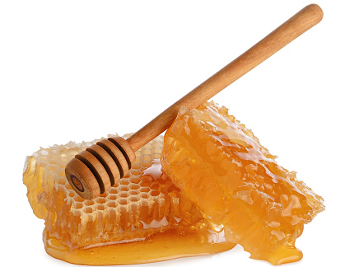
Мед является особенным продуктом. Это кладезь витаминов и минералов. Благодаря содержанию натуральных сахаров (80%), воды (18%), пыльцы и белка (2%) «горючее топливо» является натуральным источником природной энергии, идеально подходит для людей, ведущих активный образ жизни, способствуя быстрому восстановлению и сохранению работоспособности.
Благодаря своим полезным свойствам, рекомендуется включить употребление меда в меню всех членов семьи.
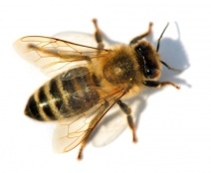
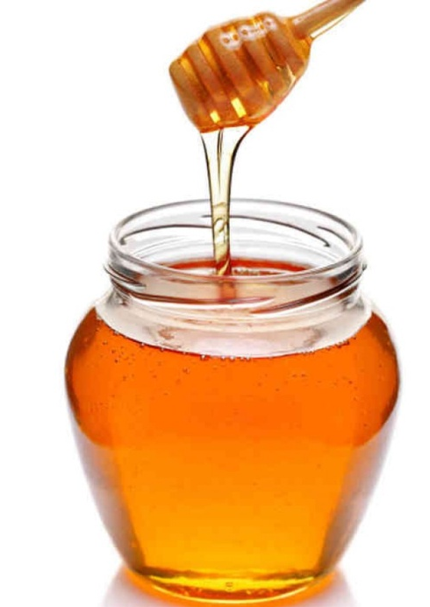
Каждый человек индивидуален, поэтому количество и способ употребления меда для каждого свой. Для того чтобы правильно дозировать количество поступающих в организм целебных качеств, содержащихся в меде, рекомендуется растворять его в воде. Польза такого напитка заключается в том, что при растворении цветочного нектара, по составу мы получаем 30% раствор меда, который идентичен плазме крови. Также при этом снижается количество калорий, что является существенным фактором для людей с избыточным весом (в чистом виде мед содержит 329 ккал на 100 грамм).
Янтарный нектар – это мощный природный антибиотик. Мед содержит антиоксиданты и противовоспалительные вещества, которые предотвращают окисление и повреждение клеток свободными радикалами и токсинами. Данный продукт оказывает на организм общеоздоровительное, тонизирующее и восстанавливающее действие.
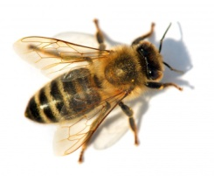
Наиболее эффективным считается прием такого снадобья по утрам (натощак) за 30 минут до завтрака и на ночь (за 30 минут до сна). Процедура приготовления данного настоя довольно проста: одна чайная ложка меда на 250 мл воды. Напиток необходимо готовить непосредственно перед употреблением, при этом хорошо его перемешивая, после небольшими глотками выпить, смакуя. Курс приема, впрочем, как и всех продуктов пчеловодства, – месяц. После 20- дневного перерыва прием продукта можно повторить.

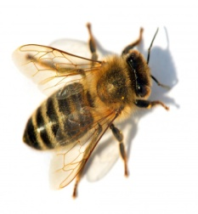
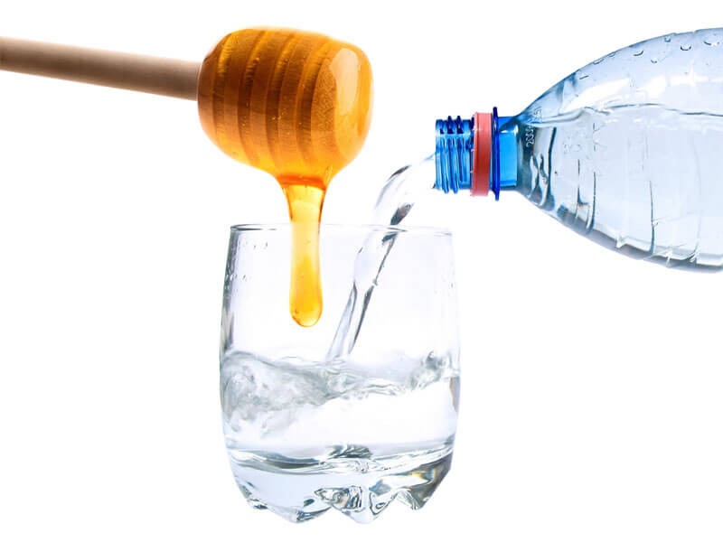
Такой напиток готовится очень просто: для него отлично подойдет вода из колодца или родника. При использовании водопроводной воды ее следует обязательно пропустить через фильтр, в отличие от кипяченой, она является живой, сохраняя свой химический состав и полезные свойства. Чтобы вода с нектаром не стала «мертвой», ее не при каких обстоятельствах не рекомендуется кипятить.
Не стоит пить медовую воду в чрезмерных количествах, поскольку пользы это не принесет. Подарок пчел некоторым людям и вовсе противопоказан. От питья золотистого нектара придется воздержаться при обострении желудочно-кишечных заболеваний. Перед приемом желательно знать кислотность своего желудочного сока. Мед положительно воздействует на секреторную активность желудка.
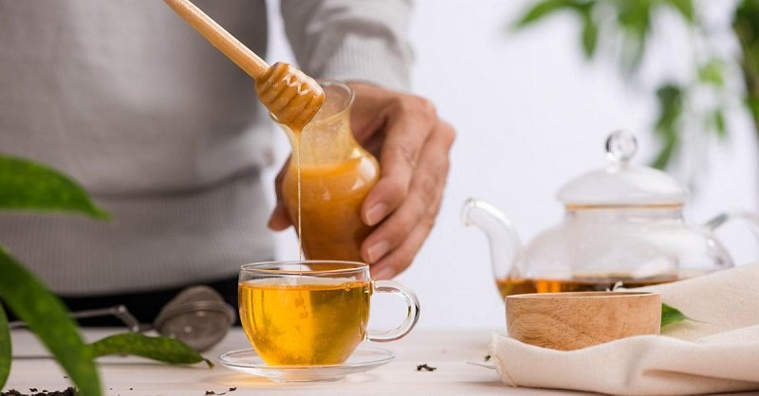
Качество медового напитка и его лечебные свойства напрямую зависят от выбранного продукта. Существует огромное количество сортов меда. Даже больше, чем растений медоносов. Каждый сорт имеет свой вкус, цвет, запах и целебный эффект.
Можно сказать, что особого вреда для здоровья от меда немного. Как и любой пищевой продукт, им не стоит злоупотреблять и превышать суточную норму. Мед противопоказан при аллергии, сахарном диабете, обострении язвенной болезни, не стоит давать продукт детям до 3-х лет. Также вкусный медовый напиток следует с осторожность принимать беременным женщинами и кормящим мама.
Сегодня коктейль из меда и воды – это палочка-выручалочка для поддержания жизненных сил и получения дополнительной энергии.

